629. Среднее время жизни Δt атома в возбужденном состоянии составляет около 10⁻⁸ с. При переходе атома в нормальное состояние испускается фотон, средняя длина волны λ которого равна 400 нм. Оценить относительную ширину Δλ/λ, излучаемой спектральной линии, если не происходит уширения линии за счет других процессов.

Δt=10⁻⁸ с  λ=400 нм | Из соотношения неопределенности имеем 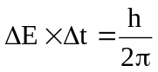.  При переходе с второго уровня на первый имеем 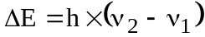, где частоты равны по определению 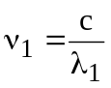 и 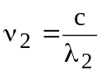. Подставляем и получаем 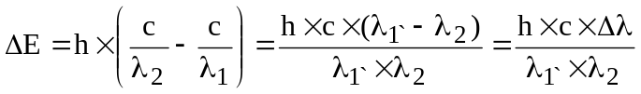 .  Так как средняя длина волны λ≈λ₁≈λ₂, то 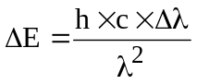. Подставляем в и получаем 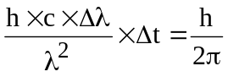.  Откуда искомая величина 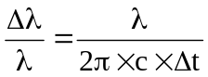. Подставляем числа.  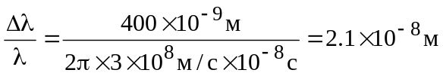.
Δλ/λ=?

